http://www.econ.chula.ac.th/
เลือก SmartEcon for อาจารย์ หรือ เลือกพิมพ์ http://me.econ.chula.ac.th/smart/

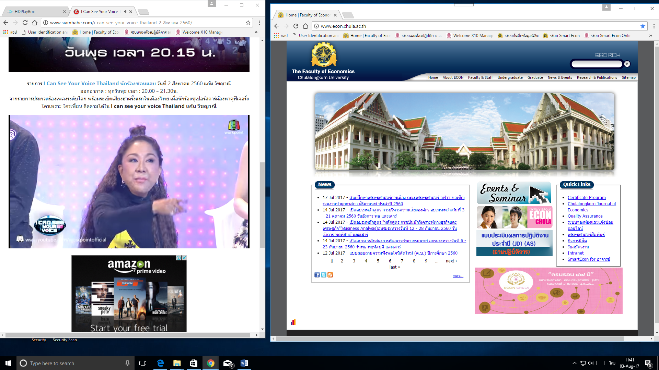

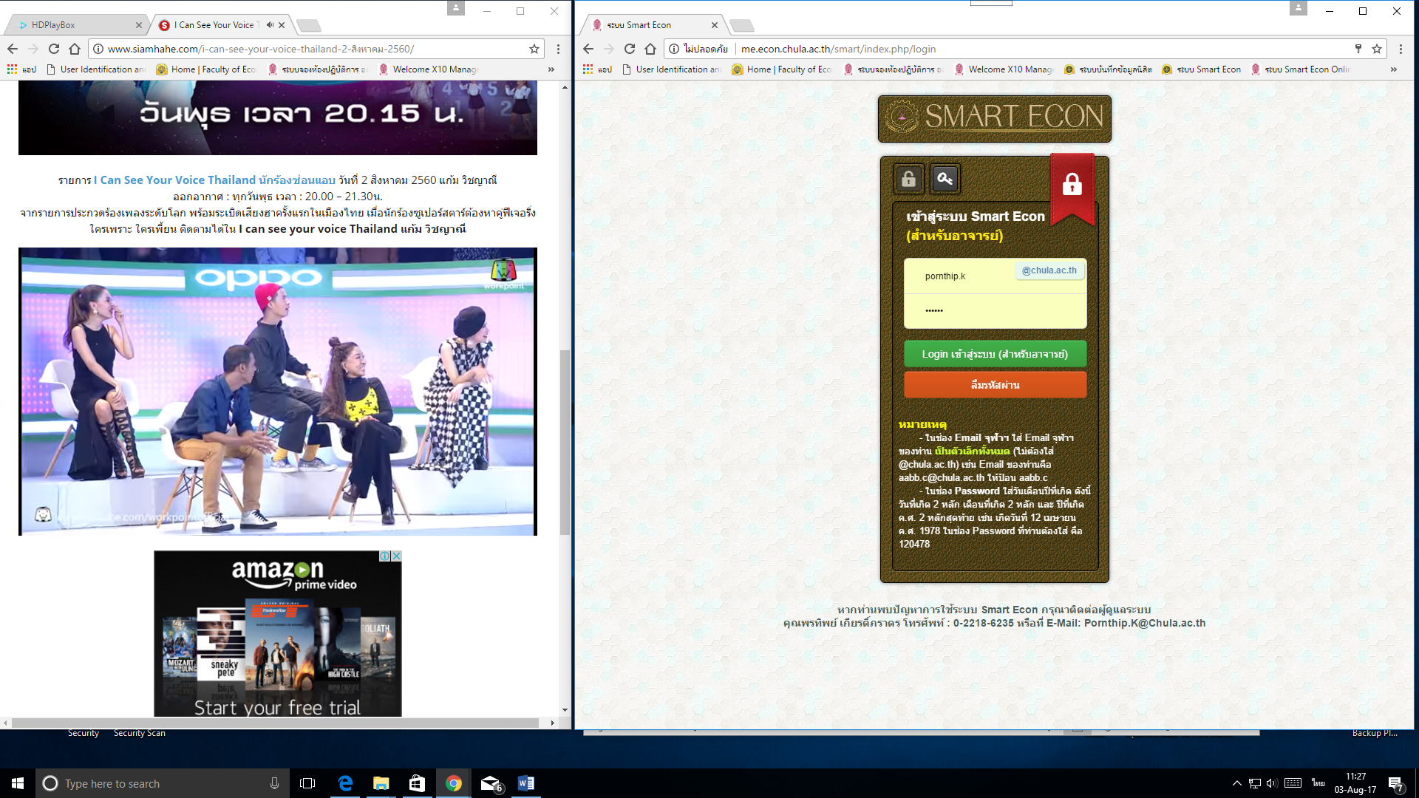

- เลือกหัวข้อ “ข้อมูลอาจารย์ และนิสิตในที่ปรึกษา”
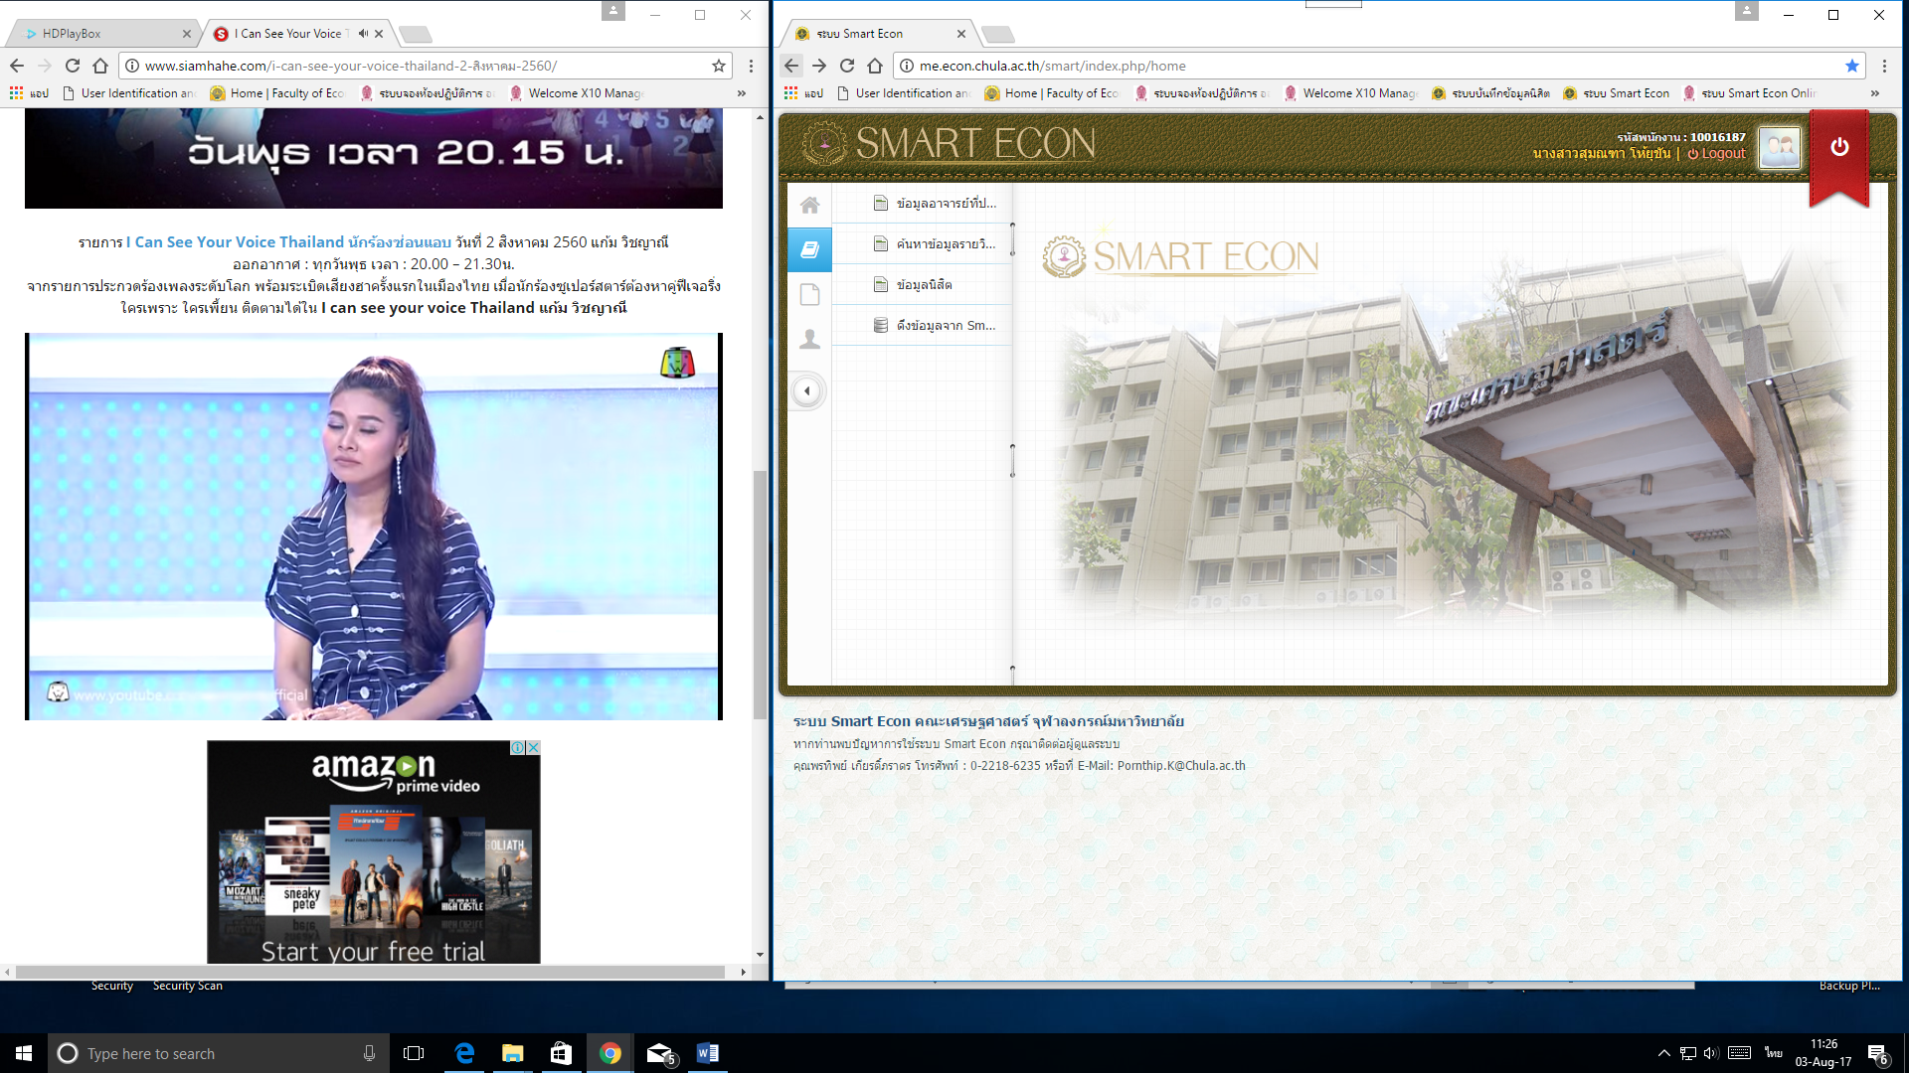

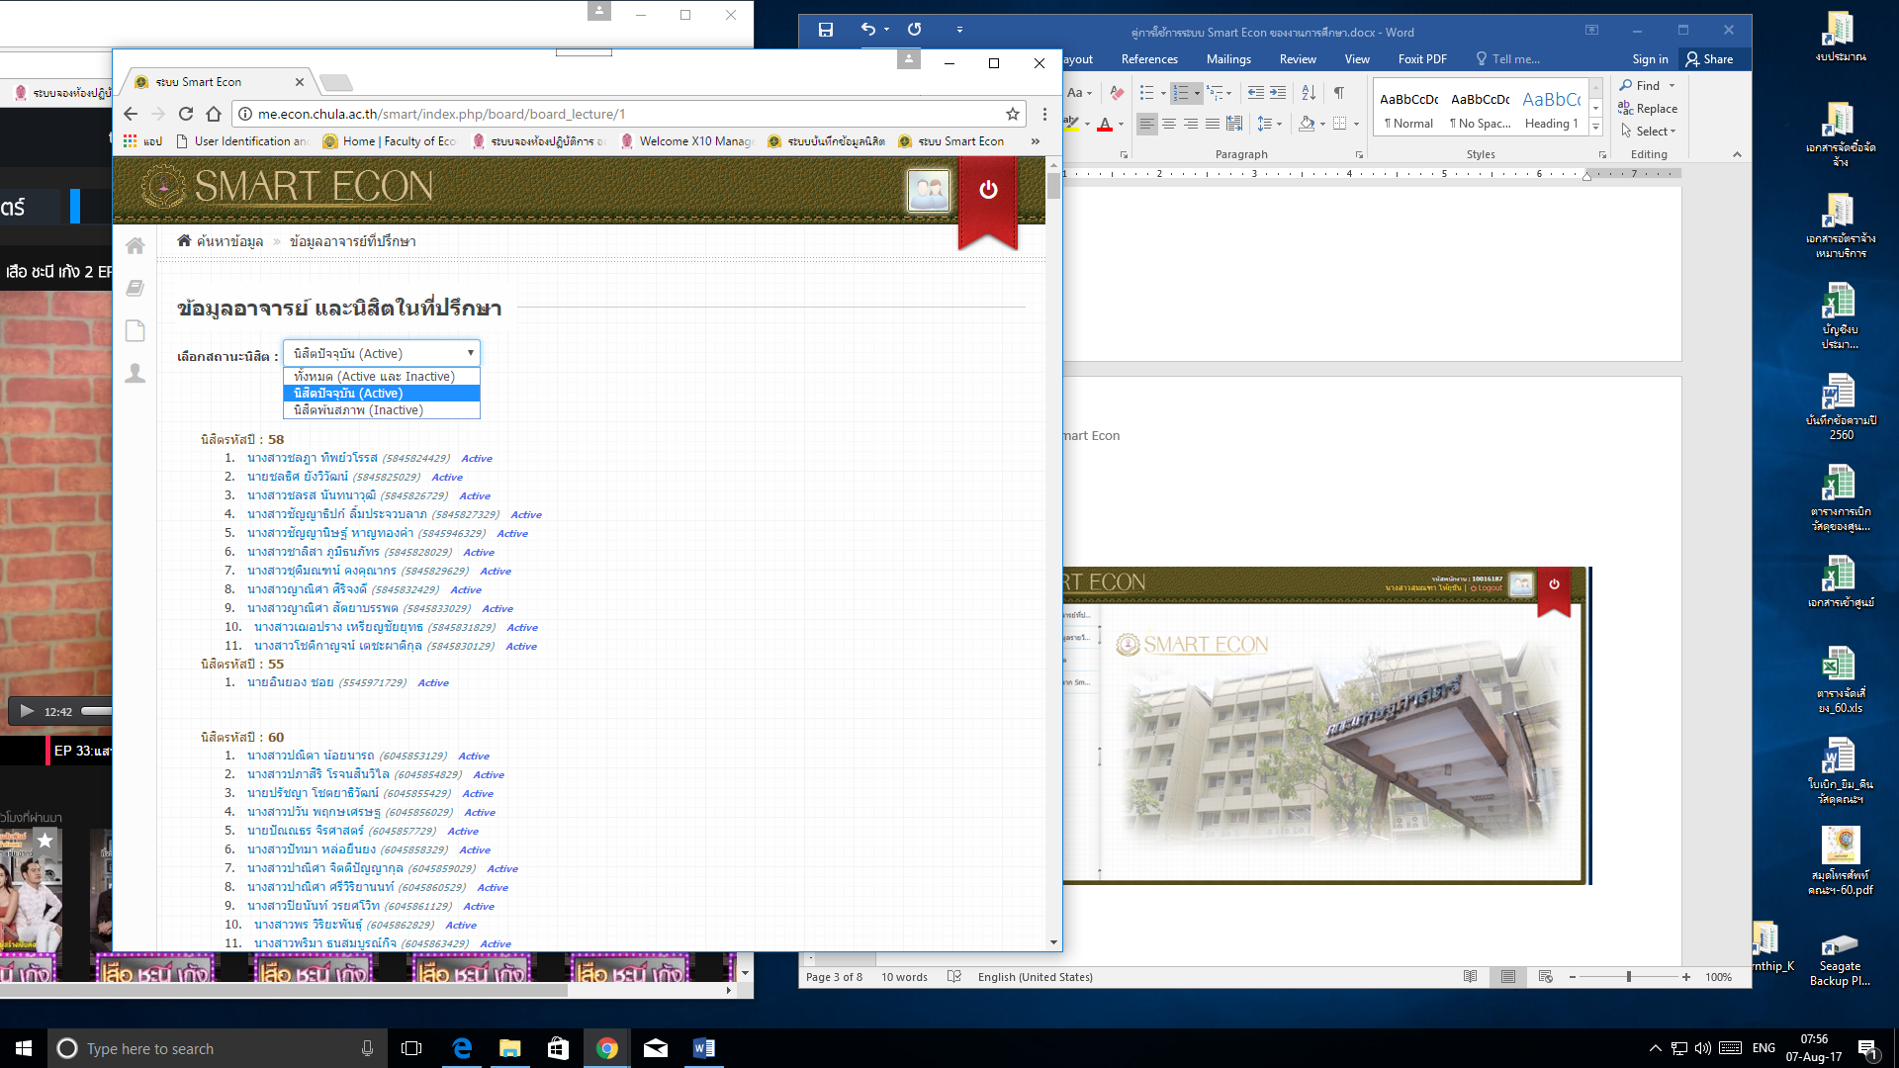

- เลือกชื่อนิสิตในอาจารย์ที่ปรึกษา

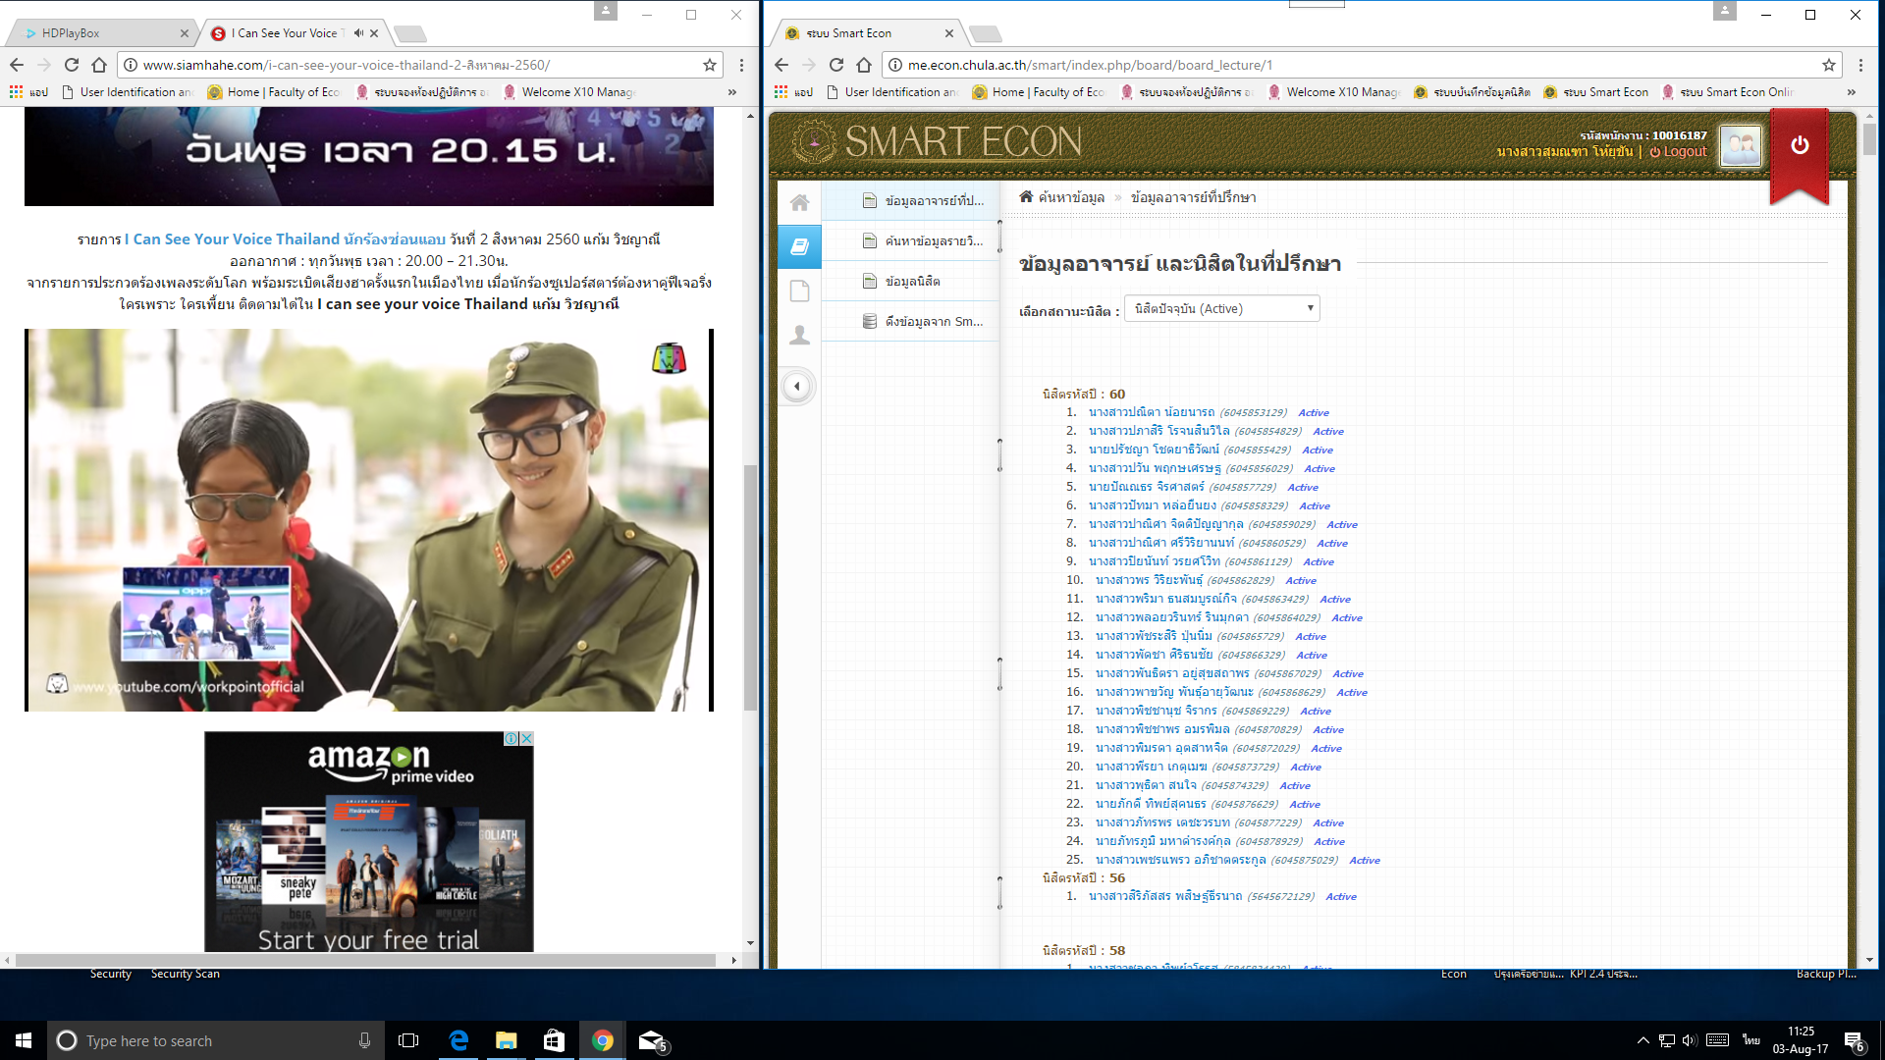

- จะมีขัอมูลนิสิตแสดงขึ้นมาตามที่ได้เลือกไว้
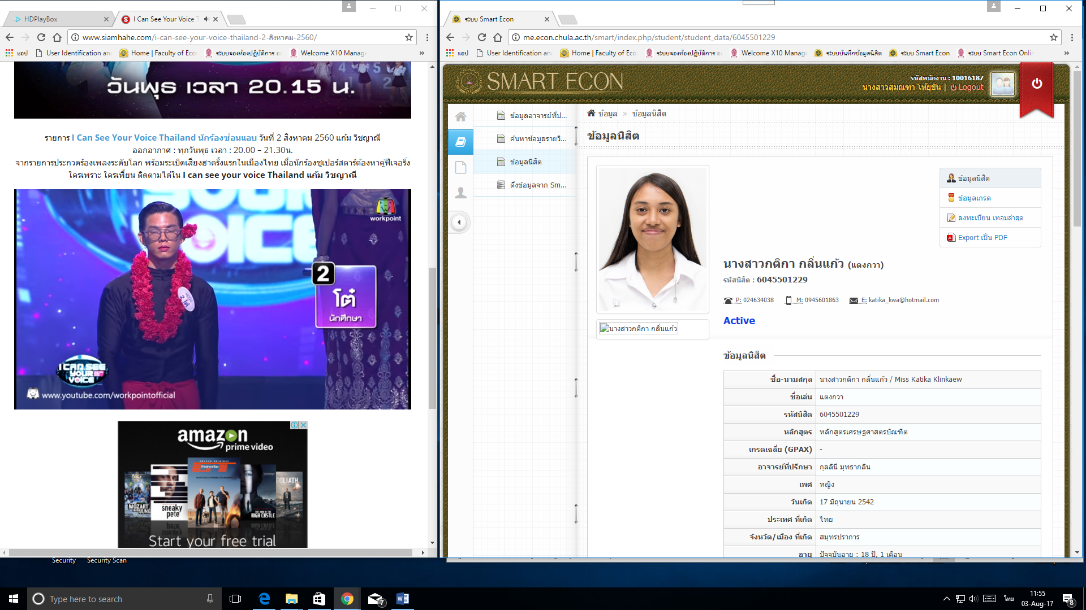

- เลือกหัวข้อ “ค้นหาข้อมูลรายวิชา” สามารถสืบค้นได้จาก รหัสรายวิชา หรือ สืบค้นจาก ซื่อผู้สอน
และตามตัวเลือกต่างๆ

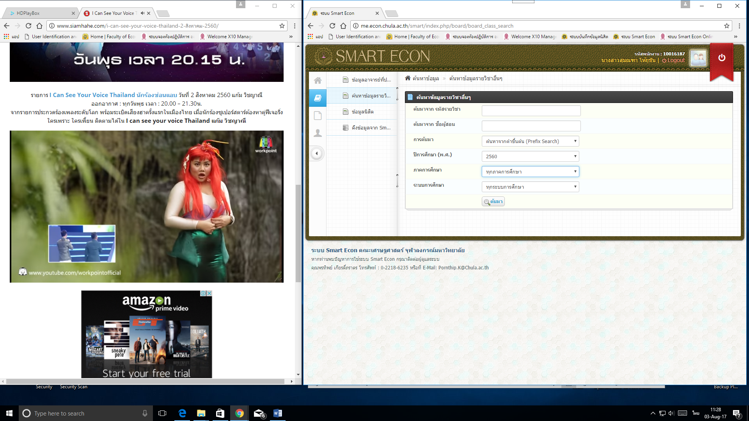

- เลือกหัวข้อ “ค้นหาข้อมูลรายวิชา”

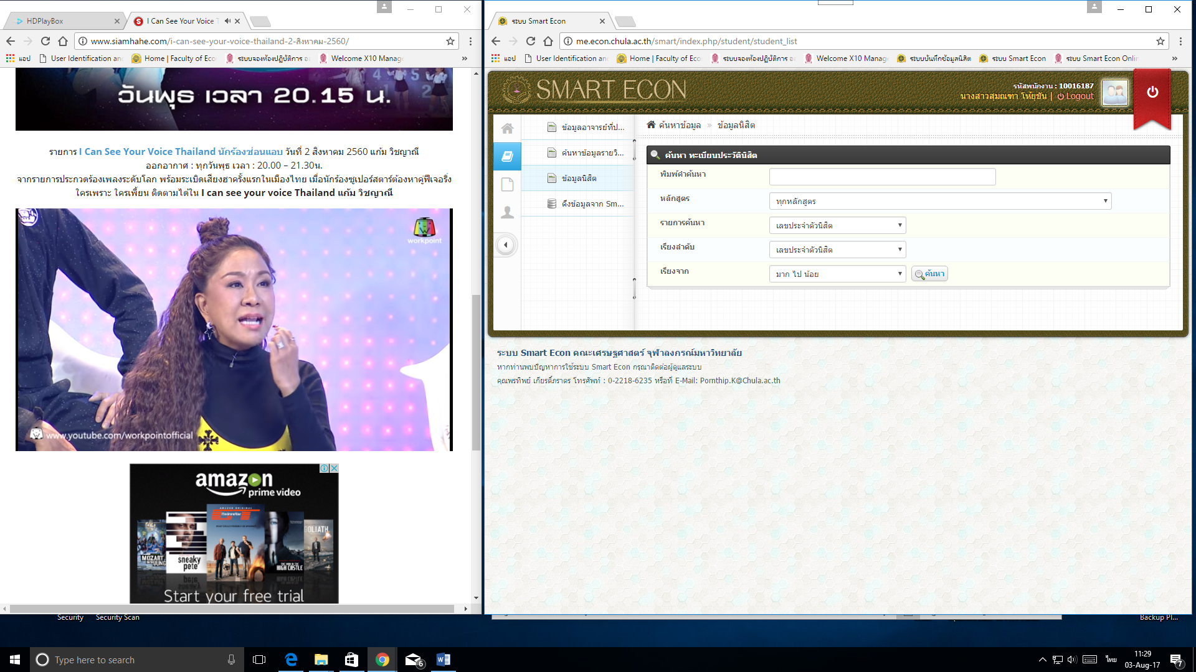

- เลือกหัวข้อ “ดีงข้อมูลจากระบบ Smart Ecom”

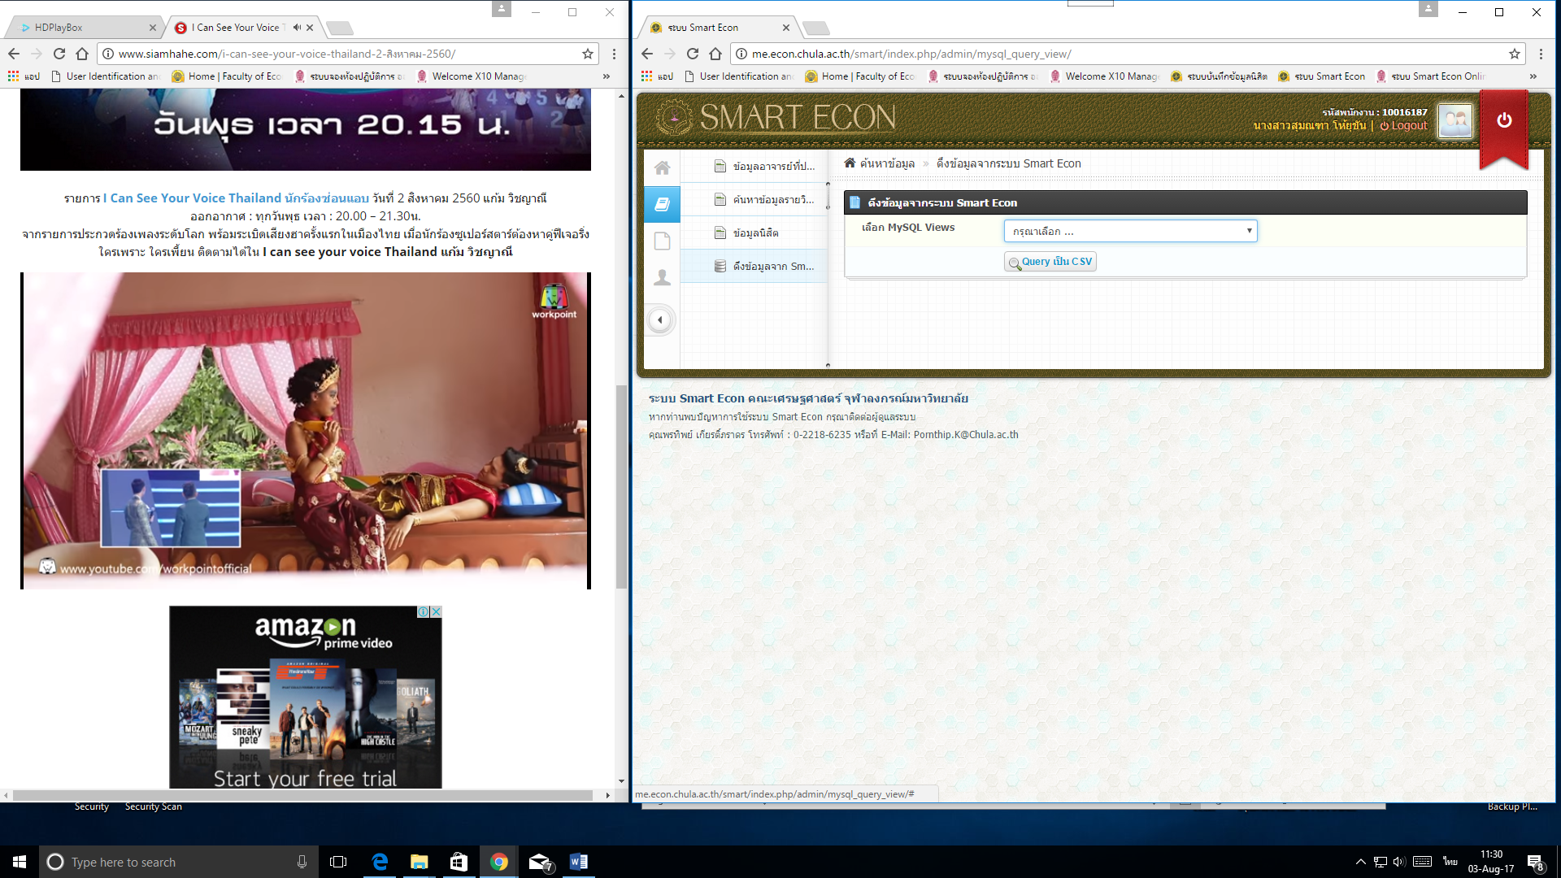

- เลือกประเภทของข้อมูล ตามหัวข้อที่ต้องการดึงมาใช้งาน File จะเป็นสกุล CSV

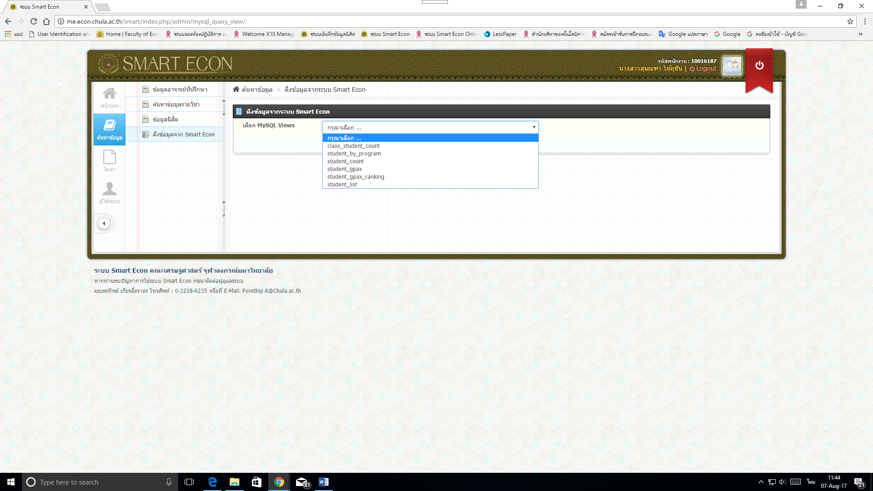

ตัวอย่าง File สกุล CSV ถ้าต้องนำไปใช้งานให้เลือก Save As เป็น Excle (*.xlsx)

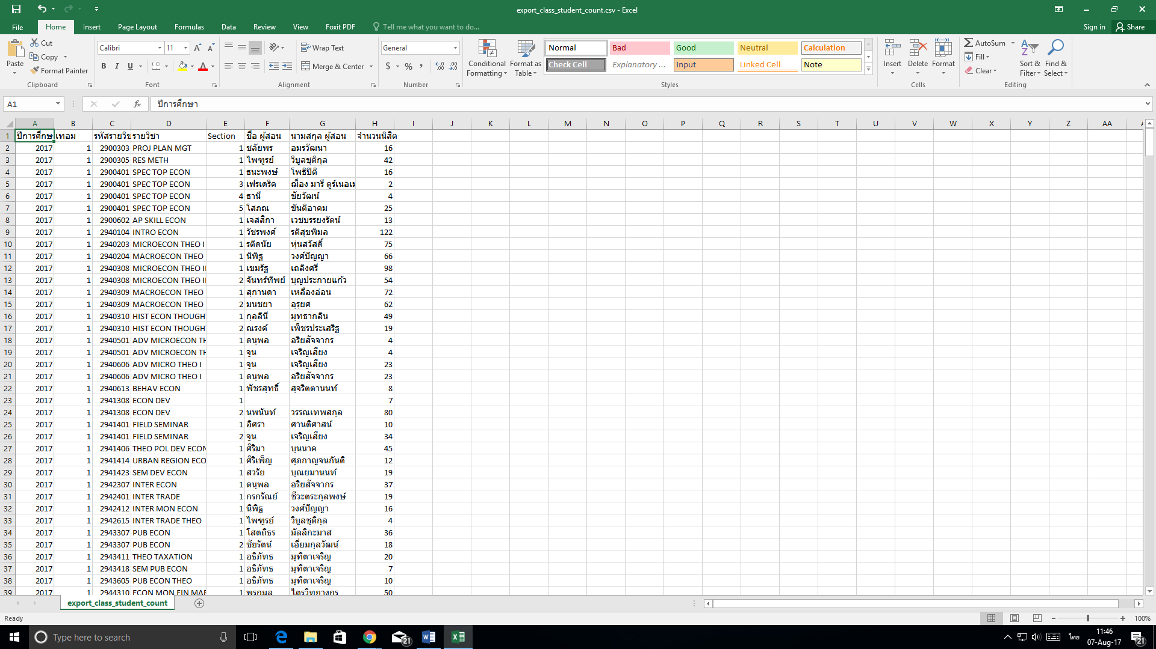

- บันทึกใบ บุคลาการ
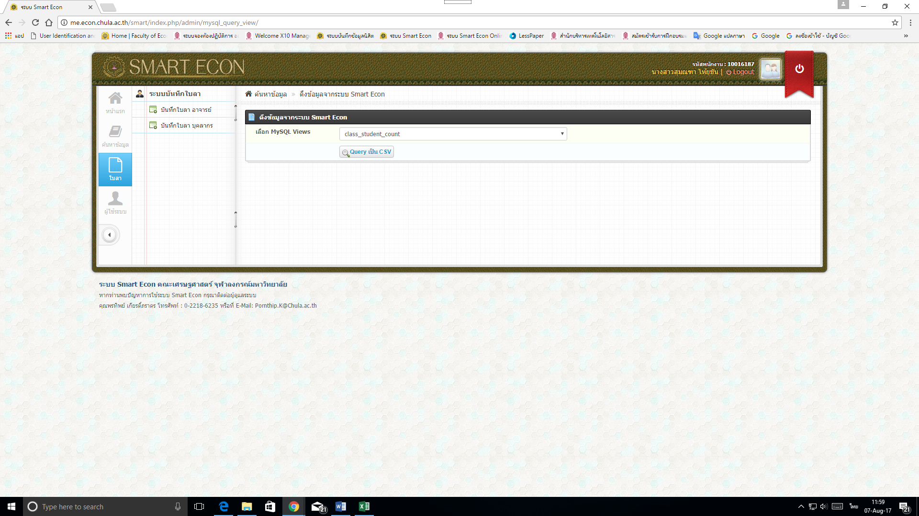 | 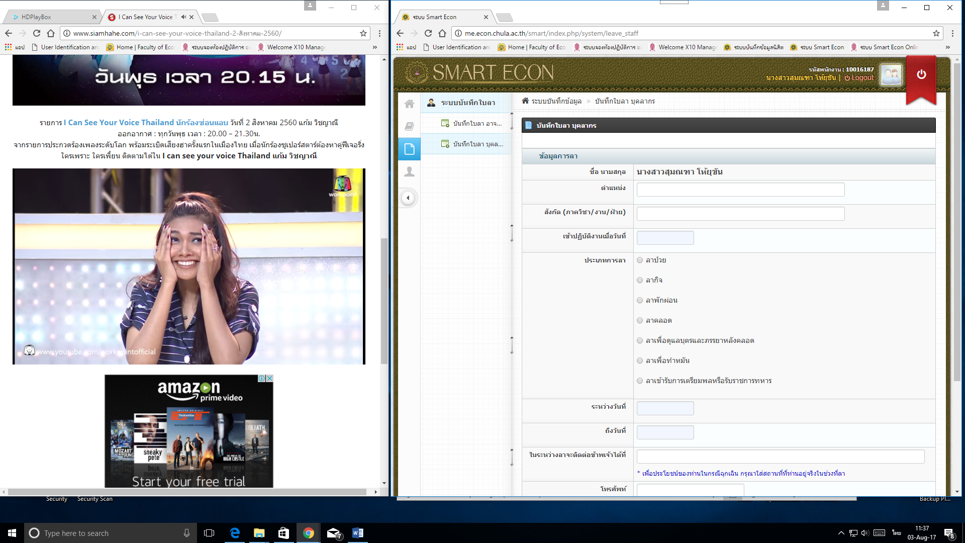

- เลือก “ผู้ใช้ระบบ” ถ้าต้องการแก้ไขข้อมูลส่วนตัว ให้เลือกหัวข้อ “ข้อมูลส่วนตัวตัว”
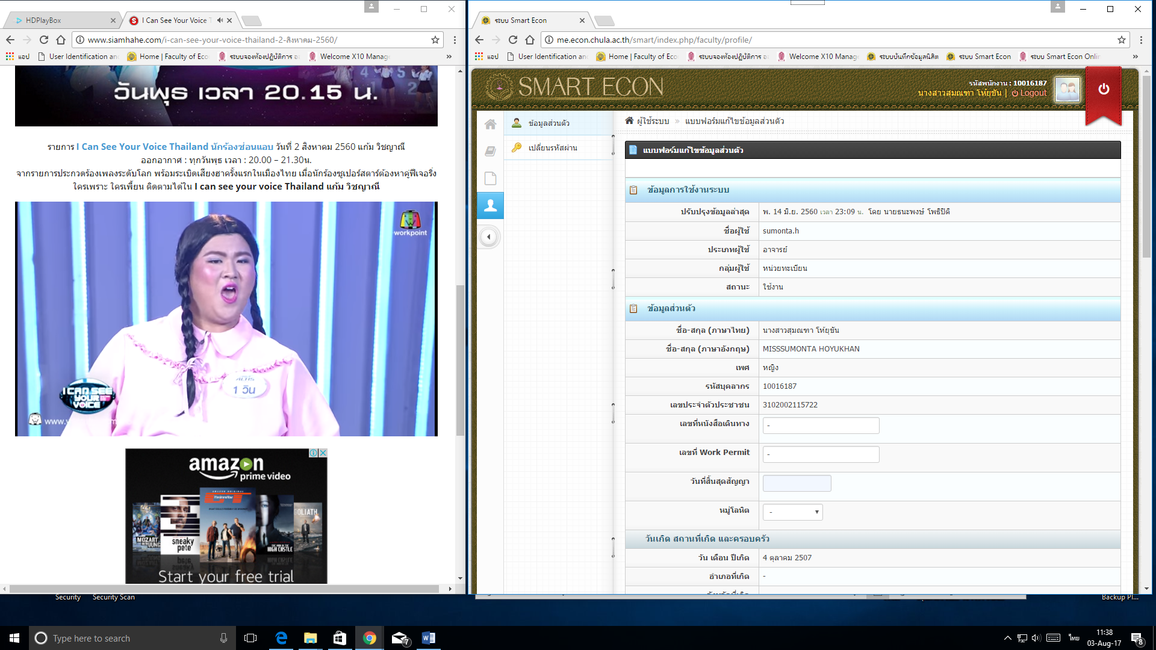
- เลือก “ผู้ใช้ระบบ” ถ้าต้องการเปลี่ยนรหัสผ่าน ให้เลือกหัวข้อ “เปลี่ยนรหัสผ่าน”

